|  |  |  |  |  |
| --- | --- | --- | --- | --- |
|  | Организация Объединенных Наций | | ECE/TRANS/WP.29/GRBP/2024/5 | |
| _unlogo | | **Экономический  и Социальный Совет** | | Distr.: General  20 November 2023  Russian  Original: English |

**Европейская экономическая комиссия**

Комитет по внутреннему транспорту

**Всемирный форум для согласования правил   
в области транспортных средств**

**Рабочая группа по вопросам шума и шин**

**Семьдесят девятая сессия**

Женева, 6–9 февраля 2024 года

Пункт 7 d) предварительной повестки дня

**Шины: Правила № 117 ООН (сопротивление шин качению,   
шум, издаваемый шинами при качении, и их сцепление   
на мокрой поверхности)**

**Предложение по дополнению 16 к поправкам серии 02 к Правилам № 117 ООН**

**Представлено экспертами от Европейской технической организации по вопросам пневматических шин и ободьев колес**[[1]](#footnote-1)\*

Воспроизведенный ниже текст был подготовлен экспертами от Европейской технической организации по вопросам пневматических шин и ободьев колес (ЕТОПОК). Изменения к существующему тексту Правил ООН выделены жирным шрифтом в случае новых элементов или зачеркиванием в случае исключенных элементов.

I. Предложение

*Содержание* изменить следующим образом:

«...

6. ~~Технические требования~~ **Требования**

7. Модификация типа ~~пневматической~~ шины и распространение официального утверждения

...»

*Приложения* изменить следующим образом:

«...

4 **Зарезервировано** ~~Технические требования к испытательной площадке~~

...»

*Пункт 1, сноску 1* изменить следующим образом:

«1 В соответствии с определениями, содержащимися в Сводной резолюции о конструкции транспортных средств (СР.3)~~, документ ECE/TRANS/WP.29/78/Rev.4, пункт 2 — www.unece.org/trans/main/wp29/wp29wgs/wp29gen/wp29resolutions.html~~»

*Пункт 2, сноски 2–4* изменить следующим образом:

«2 Шины класса С1 соответствуют “шинам для легковых автомобилей” в стандарте   
ISO 4000-1:~~2010~~**2021**.

3 Единицей Международной системы единиц (СИ), обычно используемой для измерения сопротивления качению, является ньютон-метр на метр, что соответствует силе сопротивления в **ньютонах**.

4 Сопротивление качению выражается в **ньютонах**, а нагрузку − в килоньютонах. Коэффициент сопротивления качению не имеет единицы измерения».

*Пункт 2.11* изменить следующим образом:

«2.11 “*Усиленная шина*” или “*шина с повышенной несущей способностью*” класса С1 означает конструкцию шины, предназначенной для перевозки с большей нагрузкой при более высоком внутреннем давлении воздуха, чем нагрузка, перевозимая с использованием соответствующих стандартных шин при стандартном внутреннем давлении воздуха, как указано в стандарте ISO 4000-1:~~2010~~**2021**2».

*Пункт 2.13* изменить следующим образом:

«2.13 “*Зимняя шина*” означает шину, у которой рисунок протектора, материал протектора или конструкция предназначены прежде всего для обеспечения на **грязи и/или** снегу более высоких показателей, чем у обычной шины, в отношении ее способности приводить транспортное средство в движение ~~или поддерживать его движение~~ **и управлять его движением**».

*Пункт 2.18* изменить следующим образом:

«2.18 “*стандартная эталонная испытательная шина*”, или “*СЭИШ*”, означает шину, которая изготавливается, проверяется и хранится в соответствии со стандартами “АСТМ интернэшнл”:

a) E1136 — ~~17~~**19** для размера P195/75R14 и которую называют “СЭИШ14”;

b) F2493 — ~~20~~**23** для размера P225/60R16 и которую называют “СЭИШ16”;

c) F2872 — ~~16~~**19** для размера 225/75R16C и которую называют “СЭИШ16C”;

d) F2871 — ~~16~~**23** для размера 245/70R19,5 и которую называют “СЭИШ19,5”;

e) F2870 — ~~16~~**23** для размера 315/70R22,5 и которую называют “СЭИШ22,5”».

*Пункт 5.2.2* изменить следующим образом:

«5.2.2 В карточке сообщения, упомянутой в пункте 5.3 ниже, для указания отдельных параметров эффективности в соответствии   
с Правилами № 117 ООН используют следующие индексы:

S для указания дополнительного соответствия требованиям о звуке, издаваемом шинами при качении;

W для указания дополнительного соответствия требованиям о сцеплении на мокрых поверхностях шин в новом состоянии;

R для указания дополнительного соответствия требованиям о сопротивлении качению шин;

B для указания дополнительного соответствия требованиям о сцеплении на мокрых поверхностях шин в изношенном состоянии.

Буква S будет сопровождаться индексом “2” для обозначения соответствия стадии 2; с учетом же того, что для ~~характеристик~~ **требований в отношении** сцепления шин в новом состоянии с мокрым дорожным покрытием и ~~для~~ сопротивления качению в пунктах 6.2 и 6.3 ниже определено по две стадии, буква W будет сопровождаться либо индексом “1” для обозначения соответствия стадии 1, либо индексом “2” в случае соответствия стадии 2, а буква R будет сопровождаться либо индексом “2” для обозначения соответствия стадии 2, либо индексом “3” в случае соответствия стадии 3».

*Пункт 6, название* изменить следующим образом:

«6. ~~Технические требования~~ **Требования**

*Включить новый пункт 8.3.3* следующего содержания:

«**8.3.3 Проверочные испытания на предмет официальных утверждений в соответствии с пунктом 6.1 настоящих Правил могут проводиться — по просьбе изготовителя шин — с использованием той же формулы температурной коррекции (см. приложение 3 к настоящим Правилам), которая была принята для первоначального официального утверждения.**».

*Второй абзац пункта 12.13* пронумеровать как пункт 12.14.

*Включить новые пункты 12.15–12.17* следующего содержания:

«**12.15 До 6 июля 2025 года Договаривающиеся стороны, применяющие настоящие Правила, продолжают предоставлять официальные утверждения типа на основании уровня звука, издаваемого шинами при качении, с использованием исключительно формулы температурной коррекции, указанной в пункте 4.2.1 приложения 3.**

**12.16** **Начиная с 7 июля 2025 года Договаривающиеся стороны, применяющие настоящие Правила, предоставляют официальные утверждения типа на основании уровня звука, издаваемого шинами при качении, с использованием исключительно формулы температурной коррекции, указанной в пункте 4.2.2 приложения 3.**

**12.17** **Договаривающиеся стороны, применяющие настоящие Правила, продолжают предоставлять распространения существующих официальных утверждений типа, впервые предоставленных до 7 июля 2025 года на основании уровня звука, издаваемого шинами при качении, с использованием формулы температурной коррекции, указанной в пункте 4.2.1 приложения 3.** **Если для целей распространения, подлежащего предоставлению после 6 июля 2025 года, требуется проведение нового испытания на репрезентативной шине другого размера, то используют формулу температурной коррекции, указанную в пункте 4.2.2 приложения 3.**».

*Приложение 1, пункт 8.1* изменить следующим образом:

«8.1 Уровень звука шины репрезентативного размера, см. пункт 2.7 настоящих правил, согласно пункту 7 протокола испытания, приведенного в добавлении 1 к приложению 3: ................ дБ(A) при контрольной скорости ~~70/80~~ **70 км/ч или 80** км/ч2».

*Приложение 3, пункт 2.1* изменить следующим образом:

«2.1 Испытательная площадка

Испытательная площадка состоит из центрального участка, окруженного практически горизонтальной поверхностью. Участок для проведения измерений должен быть горизонтальным; поверхность испытательной площадки должна быть сухой и чистой при всех измерениях. Не допускается искусственного охлаждения поверхности испытательной площадки до или во время проведения испытаний.

Испытательный трек должен быть таким, чтобы условия распространения звука между источником звука и микрофоном соответствовали условиям свободного звукового поля с уровнем помех не более 1 дБ(А). Эти условия считают выполненными, если в пределах 50 м от центра участка для проведения измерений отсутствуют такие крупные звукоотражающие объекты, как ограды, скалы, мосты или здания. Покрытие испытательного трека и размеры испытательной площадки должны соответствовать стандарту ISO 10844:2021. ~~До конца периода, указанного в пункте 12.8 настоящих Правил, технические требования к испытательной площадке могут соответствовать приложению 4 к настоящим Правилам.~~

В центральной части радиусом не менее 10 м не должно быть мягкого снега, высокой травы, рыхлого грунта, золы и т. п. В непосредственной близости от микрофона не должно быть препятствий, оказывающих влияние на звуковое поле, и людей между микрофоном и источником звука. Оператор, проводящий измерения, и любые наблюдатели, присутствующие при их проведении, должны располагаться так, чтобы не влиять на показания измерительных приборов».

*Приложение 3, пункт 4.2* изменить следующим образом:

«4.2 Температурная коррекция

**4.2.1 До даты, указанной в пункте 12.15 настоящих Правил, для** шин классов С1 и С2 уровни звука, производимого при качении шины, *Li(i),* измеренные при температуре испытательного покрытия *i* (где *i* означает число единичных измерений), должны приводиться к контрольной температуре испытательного покрытияref посредством температурной коррекции по следующей формуле:

$L_{i}\left(ϑ_{\text{ref}}\right)=L_{i}\left(ϑ_{i}\right)+K\left(ϑ_{\text{ref}}-ϑ_{i}\right)$,

где:

ref = 20 °C;

для шин класса С1 коэффициент *K* составляет:

–0,03 дБ(A)/°C, когда *i* > ref и

–0,06 дБ(A)/°C, когда *i* < ref;

для шин класса C2 коэффициент *K* составляет –0,02 дБ(A)/°C.

**4.2.2 Начиная с даты, указанной в пункте 12.16, для шин классов С1 и С2 уровни звука, производимого при качении шины, *Li(i),* измеренные при температуре испытательного покрытия *i* (где *i* означает число единичных измерений), должны приводиться к контрольной температуре испытательного покрытия ref посредством температурной коррекции по следующей формуле:**

$L_{i}\left(ϑ_{\text{ref}}\right)=L_{i}\left(ϑ_{i}\right)-K_{1}∙\lg\left(\frac{ϑ_{\text{ref}}+K_{2}}{ϑ_{i}+K_{2}}\right)$**,**

**где:**

**ref = 20 °C,**

**а коэффициенты *K1* и *K2* приведены в таблицах ниже.**

|  |  |  |
| --- | --- | --- |
| ***Шины класса C1*** | ***K1 (°C)*** | ***K2 (°C)*** |
| **Шины, классифицируемые в качестве шин, предназначенных для использования в тяжелых снежных условиях** | **1,35** | **2,29** |
| **Другие шины** | **2,25** | **0** |

|  |  |  |
| --- | --- | --- |
| ***Шины класса C2*** | ***K1 (°C)*** | ***K2 (°C)*** |
| **Шины, классифицируемые в качестве шин, предназначенных для использования в тяжелых снежных условиях** | **0** | **0** |
| **Другие шины** | **1,22** | **0** |

**4.2.3** Независимо от изложенной выше процедуры температурная коррекция может производиться только для последнего зарегистрированного уровня звука, издаваемого при качении шины, *LR*, с использованием среднеарифметического значения измеренных температур, если измеренная температура испытательного покрытия изменяется не более чем на 5 °C при всех измерениях, которые необходимы для определения уровня звука на одном комплекте шин. В этом случае описанный ниже регрессионный анализ основывается на нескорректированных уровнях звука, производимого при качении шины, *Li*(*i*).

Никакой температурной коррекции по шинам класса С3 не производится».

*Приложение 4* изменить следующим образом:

«Приложение 4

Зарезервировано ~~Технические требования к испытательной площадке[[2]](#footnote-2)~~

~~1.~~ ~~Введение~~

~~В настоящем приложении излагаются технические требования, касающиеся физических характеристик и строительства испытательного трека. В этих требованиях, в основу которых положен специальный стандарт[[3]](#footnote-3), определены нормативные физические характеристики, а также методы испытаний в отношении этих характеристик.~~

~~2.~~ ~~Нормативные характеристики покрытия~~

~~Считается, что покрытие соответствует этому стандарту, если глубина текстуры и пористость или коэффициент звукопоглощения были измерены и признаны удовлетворяющими всем требованиям пунктов 2.1−2.4 ниже и если были выполнены требования в отношении состава (пункт 3.2 ниже).~~

~~2.1~~ ~~Остаточная пористость~~

~~Остаточная пористость (VС) смеси, используемой для покрытия испытательного трека, не должна превышать 8 %. Процедуру измерения см. в пункте 4.1 настоящего приложения.~~

~~2.2~~ ~~Коэффициент звукопоглощения~~

~~Если покрытие не отвечает требованиям в отношении остаточной пористости, то оно считается приемлемым только в том случае, если его коэффициент звукопоглощения α ≤ 0,10. Процедуру измерения см. в пункте 4.2 ниже. Требования пункта 2.1 соблюдены также в том случае, если был измерен только коэффициент звукопоглощения и он равен α ≤ 0,10.~~

*~~Примечание:~~* ~~Наиболее значимая характеристика — звукопоглощение, хотя остаточная пористость является более широко используемой характеристикой в сфере дорожного строительства. Однако коэффициент звукопоглощения должен измеряться только в том случае, если покрытие не отвечает требованию в отношении пористости. Это обусловлено тем, что последняя характеристика связана с довольно существенными неопределенностями как в плане измерений, так и в плане значимости, и если проводить только измерение в отношении пористости, то некоторые покрытия могут быть ошибочно признаны неприемлемыми.~~

~~2.3~~ ~~Глубина текстуры~~

~~Глубина текстуры (ГТ), измеренная в соответствии с методом объемного анализа (см. ниже пункт 4.3), должна составлять:~~

~~ГТ ≥ 0,4 мм.~~

~~2.4~~ ~~Однородность покрытия~~

~~Должны быть предприняты все усилия для обеспечения максимально возможной однородности покрытия в пределах зоны испытания. Это относится к текстуре и пористости, однако следует также принимать во внимание, что в случае неравномерной укатки текстура в разных местах может быть различной и могут также появиться неровности, вызывающие толчки.~~

~~2.5~~ ~~Периодичность испытаний~~

~~Для проверки сохранения соответствия покрытия требованиям в отношении текстуры и пористости или звукопоглощения, изложенным в данном стандарте, должны проводиться периодические испытания покрытия со следующими интервалами:~~

~~a) в отношении остаточной пористости (VC) или звукопоглощения (α):~~

~~после укладки нового покрытия:~~

~~если новое покрытие отвечает требованиям, то последующие периодические испытания не проводят. Если новое покрытие не отвечает требованиям, оно может удовлетворять им впоследствии, поскольку покрытия со временем засоряются и уплотняются;~~

~~b) в отношении глубины текстуры (ГТ):~~

~~после укладки нового покрытия:~~

~~перед началом испытания в отношении шума (~~*~~Примечание~~*~~:   
не ранее чем через четыре недели после укладки);~~

~~впоследствии через каждые 12 месяцев.~~

~~3.~~ ~~Концепция испытательного покрытия~~

~~3.1~~ ~~Зона~~

~~При проектировании испытательного трека важно обеспечить, чтобы как минимум зона, пересекаемая транспортными средствами, движущимися по испытательному участку, была покрыта оговоренным испытательным материалом и имела надлежащий запас по ширине для обеспечения безопасного и удобного вождения. Для этого необходимо, чтобы ширина участка составляла не менее 3 м, а его длина выходила за линии AA и BB по крайней мере на 10 м с каждой стороны. На рис. 1 приведен план надлежащей испытательной площадки и показана минимальная зона, которая должна иметь покрытие из испытательного материала, уложенное и укатанное механизированным способом. В соответствии с пунктом 3.2 приложения 3 измерения должны проводиться с каждой стороны транспортного средства. Они могут проводиться либо в двух точках расположения микрофонов (по одной с каждой стороны испытательного трека) при движении транспортного средства в одном направлении, либо при помощи микрофона, расположенного только с одной стороны трека, но с последовательным движением транспортного средства в обоих направлениях. Если используют последний метод, то к покрытию той стороны испытательного трека, где не устанавливается микрофон, никаких требований не предъявляют.~~

~~Рис. 1~~**~~Минимальные требования в отношении зоны с испытательным   
покрытием. Затемненная часть называется “зоной испытания”~~**

~~Размеры в метрах~~

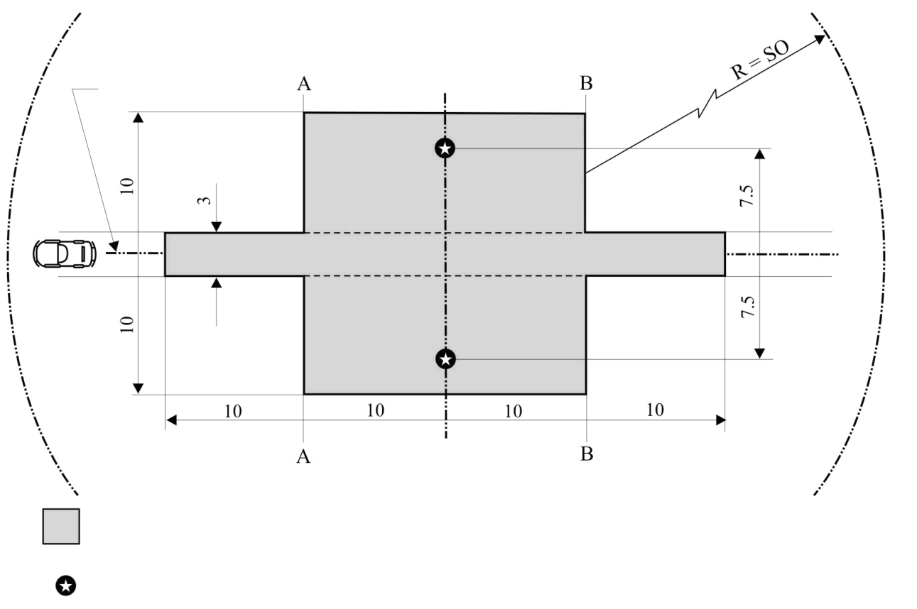

~~Ось движения~~

7,5

7,5

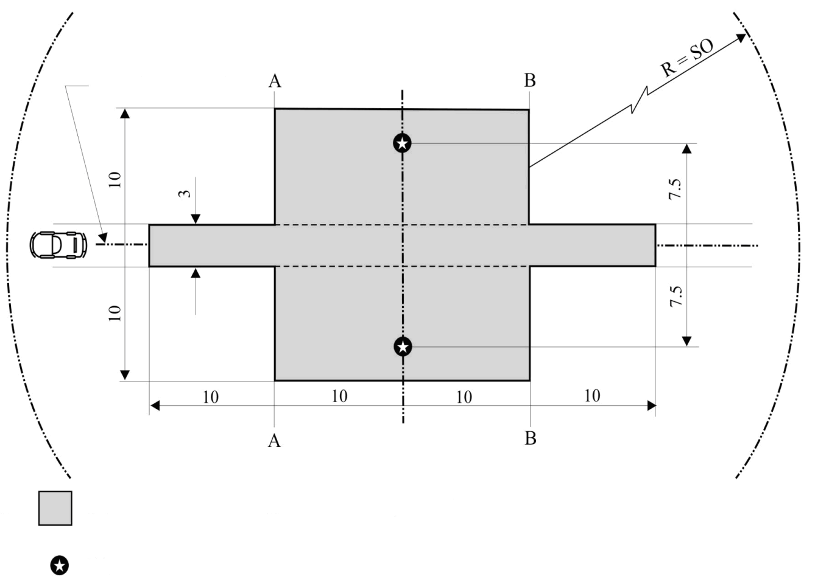

~~Минимальная зона с испытательным дорожным покрытием, т. е. зона испытания~~

~~Микрофон (высота 1,2 м)~~

~~Условные   
обозначения:~~

~~ПРИМЕЧАНИЕ − В пределах этого радиуса не должно быть крупных звукоотражающих объектов.~~

~~3.2~~ ~~Состав покрытия и его подготовка~~

~~3.2.1~~  ~~Основные требования к составу~~

~~Испытательное покрытие должно отвечать четырем требованиям к составу:~~

~~3.2.1.1~~ ~~оно должно состоять из плотного асфальтобетона;~~

~~3.2.1.2~~ ~~максимальный размер щебня должен составлять 8 мм (допуск:   
6,3−10 мм);~~

~~3.2.1.3~~ ~~толщина слоя износа должна быть ≥30 мм;~~

~~3.2.1.4~~ ~~в качестве вяжущего материала должен использоваться немодифицированный битум, обеспечивающий прямую пропитку.~~

~~3.2.2~~ ~~Указания в отношении состава~~

~~В качестве руководства для строителей покрытия на рис. 2 показана гранулометрическая кривая, отражающая состав скелетного материала, который обеспечивает нужные характеристики. Кроме того, в таблице 1 приведены некоторые целевые параметры для обеспечения требуемой текстуры и износостойкости. Гранулометрическая кривая соответствует следующей формуле:~~

~~P (% прохождения) — 100 · (d/d~~~~max~~~~)1/2,~~

~~где:~~

~~d = размер квадратного отверстия сита в мм~~

~~d~~~~max~~ ~~= 8 мм для средней кривой~~

~~= 10 мм для нижней кривой допуска~~

~~= 6,3 мм для верхней кривой допуска~~

# ~~Рис. 2 Гранулометрическая кривая, отражающая состав асфальтобетонной смеси с допусками~~

**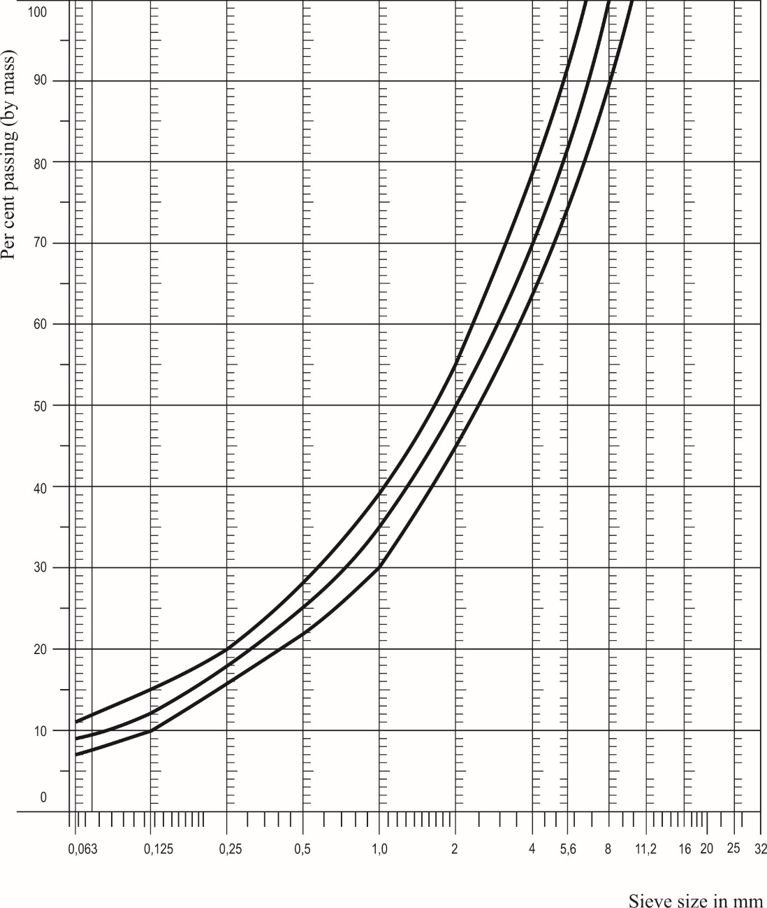**

~~Размер отверстия в мм~~

~~% прохождения (по массе)~~

~~В дополнение к изложенному выше применяют следующие рекомендации:~~

~~а) фракция песка (0,063 мм < размер квадратного отверстия сита <2 мм) должна содержать не более 55 % природного песка и по крайней мере 45 % дробленого песка;~~

~~b) основание и подстилающий слой должны обеспечивать надлежащую прочность и ровность в соответствии с наивысшими нормативами в области дорожного строительства;~~

~~c) щебень должен быть дробленым (100-процентное дробление наружной поверхности) и обладать высокой устойчивостью к дроблению;~~

~~d) щебень, используемый в смеси, должен быть промытым;~~

~~e) на поверхности не должно быть никаких дополнительных добавок щебня;~~

~~f) твердость вяжущего материала, выраженная в единицах PEN, должна составлять 40−60, 60−80 или даже 80−100 в зависимости от климатических условий страны. Как правило, должен использоваться как можно более твердый вяжущий материал при условии, что это соответствует обычной практике;~~

~~g) температура смеси до укатки должна выбираться таким образом, чтобы в результате последующей укатки достигалась требуемая пористость. В целях повышения вероятности удовлетворения требований пунктов 2.1−2.4 выше плотность должна обеспечиваться не только за счет надлежащего выбора температуры смеси, но и за счет определения надлежащего числа проходов и типа катка.~~

# ~~Таблица 1 Рекомендации в отношении состава~~

|  | *~~Целевые значения~~* | | *~~Допуски~~* |
| --- | --- | --- | --- |
|  | *~~От общей  массы смеси~~* | *~~От массы скелетного материала~~* |
| ~~Масса щебня, размер квадратного отверстия сита (SM) > 2 мм~~ | ~~47,6%~~ | ~~50,5%~~ | ~~±5%~~ |
| ~~Масса песка 0,063 < SM < 2 мм~~ | ~~38,0%~~ | ~~40,2%~~ | ~~±5%~~ |
| ~~Масса минерального порошка SM < 0,063 мм~~ | ~~8,8%~~ | ~~9,3%~~ | ~~±5%~~ |
| ~~Масса вяжущего материала (битум)~~ | ~~5,8%~~ | ~~н.д.~~ | ~~±0,5%~~ |
| ~~Максимальный размер щебня~~ | ~~8 мм~~ | | ~~6,3−10 мм~~ |
| ~~Твердость вяжущего материала~~ | ~~(см. пункт 3.2.2 f))~~ | |  |
| ~~Коэффициент полирования в слое износа (КПИ)~~ | ~~>50~~ | |  |
| ~~Плотность относительно плотности по Маршаллу~~ | ~~98%~~ | |  |

~~4.~~ ~~Метод испытания~~

~~4.1~~ ~~Измерение остаточной пористости~~

~~Для целей этого измерения образцы покрытия испытательного трека должны высверливаться по крайней мере в четырех разных точках, равномерно распределенных на испытательной зоне между линиями AA и BB (см. рис. 1). Для исключения неточностей, связанных с неоднородностью и неровностью покрытия на участках следов колес, образцы покрытия должны высверливаться не в самих следах колес, а рядом с ними. Два образца (как минимум) должны высверливаться рядом со следами колес и один образец (как минимум) — приблизительно посередине между следами колес и каждой точкой расположения микрофона.~~

~~Если имеется подозрение, что условия однородности не соблюдаются (см. пункт 2.4), то образцы должны высверливаться в большем числе точек в пределах зоны испытания.~~

~~Остаточную пористость определяют для каждого образца, затем рассчитывают среднее значение для всех образцов, которое сопоставляют с требованием пункта 2.1 настоящего приложения. Кроме того, ни один образец не должен иметь пористость более 10 %.~~

~~Строителям испытательного покрытия следует помнить о проблеме, которая может возникнуть, если испытательная зона нагревается трубами или электрическими кабелями и если в этой зоне нужно высверлить образцы. Расположение такого оборудования должно быть тщательно спланировано с учетом будущих точек высверливания образцов. Рекомендуется оставлять несколько участков размером приблизительно 200 × 300 мм, в которых отсутствуют кабели/трубы или в которых кабели и трубы проходят на достаточной глубине, что позволяет избежать их повреждения при высверливании образцов из покрытия.~~

~~4.2~~ ~~Коэффициент звукопоглощения~~

~~Коэффициент звукопоглощения (нормальное падение) должен измеряться с использованием метода трубы, указанного в стандарте ISO 10534-1:1996 или ISO 10534-2:1998.~~

~~Применительно к испытательным образцам должны соблюдаться те же требования, что и в отношении остаточной пористости (см. пункт 4.1 выше). Коэффициент звукопоглощения измеряют в пределах 400−800 Гц и в пределах 800−1600 Гц (по крайней мере в центральных частотах полос третьей октавы), и для обоих этих диапазонов частот определяют максимальные значения. Затем на их основе высчитывают среднеарифметическое значение для всех испытательных образцов, которое составляет окончательный результат.~~

~~4.3~~ ~~Измерение глубины текстуры~~

~~Для цели этого стандарта измерение глубины текстуры проводят по крайней мере в 10 точках, равномерно расположенных по всей длине следов колес на испытательном участке, и среднеарифметическое значение сопоставляют с установленной минимальной глубиной текстуры. Описание процедуры см. в стандарте ISO 10844:2014.~~

~~5.~~ ~~Стабильность характеристик во времени и содержание~~

~~5.1~~ ~~Возраст покрытия~~

~~Предполагается, что, как и на любом другом покрытии, уровень шума, возникающего в результате качения шины по испытательному покрытию, может незначительно увеличиться в течение первых 6−12 месяцев после строительства.~~

~~Покрытие приобретает требуемые от него характеристики не ранее чем через четыре недели после строительства. Возраст покрытия в целом меньше влияет на уровень шума, производимого грузовыми автомобилями, чем на уровень шума, производимого легковыми автомобилями.~~

~~Стабильность во времени определяют главным образом с учетом сглаживания и уплотнения покрытия в результате движения транспортных средств. Покрытие должно периодически проверяться, как указано в пункте 2.5 выше.~~

~~5.2~~ ~~Содержание покрытия~~

~~С покрытия удаляют мусор и пыль, которые могут существенно уменьшить эффективную глубину текстуры. В странах с холодным климатом для борьбы с обледенением иногда используют соль. Воздействие соли может привести к временному или даже постоянному изменению характеристик покрытия, в результате чего повышается уровень шума, поэтому ее применение не рекомендуется.~~

~~5.3~~ ~~Замена покрытия испытательной зоны~~

~~Если возникает необходимость замены покрытия испытательного трека, то, как правило, необходимо заменить покрытие только той испытательной полосы (шириной 3 м, как показано на рис. 1), по которой движутся транспортные средства, при условии, что при проведении соответствующих измерений испытательная зона за пределами этой полосы соответствует требованиям в отношении остаточной пористости или звукопоглощения.~~

~~6.~~ ~~Документация, касающаяся испытательного покрытия и проведенных на нем испытаний~~

~~6.1~~ ~~Документация, касающаяся испытательного покрытия~~

~~В документе, содержащем описание испытательного покрытия, должны быть указаны следующие данные:~~

~~6.1.1~~ ~~расположение испытательного трека;~~

~~6.1.2~~ ~~тип вяжущего материала, твердость вяжущего материала, тип заполнителя, максимальная теоретическая плотность бетона (DR), толщина слоя износа и гранулометрическая кривая, определенная на основе анализа образцов покрытия испытательного трека;~~

~~6.1.3~~ ~~метод уплотнения (например, тип катка, масса катка, число проходов);~~

~~6.1.4~~  ~~температура смеси, температура окружающего воздуха и скорость ветра во время укладки покрытия;~~

~~6.1.5~~ ~~дата укладки покрытия и подрядчик;~~

~~6.1.6~~  ~~результаты всех или по крайней мере последних испытаний, в том числе:~~

~~6.1.6.1~~ ~~остаточная пористость каждого образца;~~

~~6.1.6.2~~ ~~точки испытательной зоны, в которых были высверлены образцы для проведения измерений пористости;~~

~~6.1.6.3~~ ~~коэффициент звукопоглощения каждого образца (в случае его измерения). Указать результаты по каждому образцу и по каждому диапазону частот, а также общее среднее значение;~~

~~6.1.6.4~~ ~~точки испытательной зоны, в которых были высверлены образцы для измерения коэффициента звукопоглощения;~~

~~6.1.6.5~~ ~~глубина текстуры, включая число испытаний и стандартное отклонение;~~

~~6.1.6.6~~ ~~учреждение, ответственное за проведение испытаний в соответствии с пунктами 6.1.6.1 и 6.1.6.2, и тип использованного оборудования;~~

~~6.1.6.7~~ ~~дата проведения испытания(й) и дата отбора образцов покрытия испытательного трека.~~

~~6.2~~ ~~Документация, касающаяся испытаний транспортных средств в отношении производимого ими шума, проведенных на покрытии~~

~~В документе, в котором содержится описание испытания транспортных средств в отношении производимого ими шума, должно быть указано, были ли выполнены все требования данного стандарта. Должен быть указан документ, оговоренный в пункте 6.1 выше, в котором изложены подтверждающие это результаты~~».

*Приложение 6,* *пункт 2.2* изменить следующим образом:

«2.2 Измерительный обод

Шину монтируют на измерительный обод, выполненный из стали или легкого сплава, с соблюдением следующих требований:

a) для шин класса C1 обод должен иметь ширину, установленную в стандарте ISO 4000-1:~~2010~~**2021**,

b) для шин класса С2 и C3 обод должен иметь ширину, установленную в стандарте ISO 4209-1:2001.

В тех случаях, когда в вышеупомянутых стандартах ИСО ширина не установлена, может быть использована ширина обода, установленная одной из организаций по стандартизации, указанных в добавлении 4».

*Пункт 4.5* изменить следующим образом:

«4.5 Измерение и снятие показаний

Измеряют и регистрируют следующие показания (см. рис.1):

a) испытательная скорость Un;

b) нагрузка на шину перпендикулярно поверхности барабана Lm;

c) первоначальное испытательное внутреннее давление, определенное в пункте 3.3;

d) измеренный коэффициент сопротивления качению Cr и его скорректированное значение Crc при 25 °C и диаметре барабана 2 м;

e) расстояние от оси шины до наружной поверхности барабана в установившемся режиме rL,;

f) температура окружающего воздуха tamb;

g) радиус испытательного барабана R;

h) выбранный метод испытания;

i) испытательный обод (размер и материал);

j) шина: размер, изготовитель, тип, идентификационный номер (если таковой существует), индекс категории скорости, индекс несущей способности, номер DOT (Министерство транспорта).

Рис. 1



Все механические параметры (силы, крутящие моменты) будут ориентированы в соответствии с системами координат, указанными в стандарте ISO 8855:~~1991~~**2011**.

Направляющие шины должны вращаться в указанном направлении вращения».

*Пункты 5.1.1 и 5.1.2* изменить следующим образом:

«5.1.1 Общие условия

Лаборатория должна провести измерения, описанные в пункте 4.6.1 выше, для метода силы, способа момента качения и способа по мощности, и измерения, описанные в пункте 4.6.2, для метода выбега, чтобы точно определить в условиях испытаний (нагрузка, скорость, температура) трение на оси вращения шины, аэродинамические потери шины и колеса, опорное трение барабанов (и в соответствующих случаях двигателя и/или сцепления) и аэродинамические потери барабана.

Паразитные потери, связанные с зоной контакта шина-барабан Fpl, выраженные в **ньютонах**, рассчитывают на основе метода сил Ft, способа момента качения, способа по мощности или метода выбега, как показано в пунктах 5.1.2–5.1.5 ниже.

5.1.2 Метод сил на оси вращения шины

Рассчитать: Fpl = Ft (1 + rL/R),

где:

Ft сила на оси вращения шины, в **ньютонах** (см. пункт 4.6.1);

rL расстояние от оси шины до наружной поверхности барабана в установившемся режиме, в метрах;

R радиус испытательного барабана, в метрах».

*Пункт 5.2.1* изменить следующим образом:

«5.2.1 Общие условия

Сопротивление качению Fr, выраженное в **ньютонах**, рассчитывают с использованием значений, полученных при испытании шины в условиях, указанных в настоящих Правилах, и путем вычитания соответствующих паразитных потерь Fpl, полученных в соответствии с пунктом 5.1 выше.

*Пункт 6.1* изменить следующим образом:

«6.1 Коэффициент сопротивления качению

Рассчитать коэффициент сопротивления качению Cr путем деления сопротивления качению на нагрузку на шину:

$C_{r}=\frac{F_{r}}{L_{m}}$,

где:

*Fr* сопротивление качению, в **ньютонах**;

*Lm* испытательная нагрузка, в кН».

*Приложение 6, добавление 1, пункт 2.1* изменить следующим образом:

«2.1 Ширина

Для ободьев колес легковых автомобилей (шины класса С1) ширина испытательного обода должна соответствовать ширине измерительного обода, определенного в пункте 6.2.2 стандарта ISO 4000-1:~~2010~~**2021**.

Для шин грузовых автомобилей и автобусов (классов С2 и С3) ширина обода должна соответствовать ширине измерительного обода, определенного в пункте 5.1.3 стандарта ISO 4209-1:2001.

В тех случаях, когда в вышеупомянутых стандартах ИСО ширина не установлена, может быть использована ширина обода, установленная одной из организаций по стандартизации, указанных в добавлении 4 к приложению 6».

*Приложение 7, пункт 4.5.1* изменить следующим образом:

«4.5.1 Установить испытательные шины на ободья в соответствии со стандартом ISO 4209-1**:2001**, используя обычные методы монтажа. Обеспечить надлежащую посадку шин на седло обода путем использования подходящего смазочного материала. Следует избегать чрезмерного использования смазки, чтобы предотвратить проскальзывание шины на ободе колеса.

*Приложение 8,* *пункт 2.1.3.1* изменить следующим образом:

«2.1.3.1 Стандартная эталонная испытательная шина

Для целей оценки эффективность шин класса С1 на льду используют стандартную эталонную испытательную шину СЭИШ16. Эталонная шина должна быть не старше 30 месяцев, считая с недели, в которую она была произведена, и должна храниться в соответствии с требованиями стандарта ASTM F2493 – ~~20~~**23**».

*Пункт 2.1.3.2.1* изменить следующим образом:

«2.1.3.2.1 Установить каждую испытательную шину на официально утвержденный обод в соответствии со стандартом ISO 4000-1**:2021**, используя обычные методы монтажа. С учетом вышеизложенного код ширины обода не должен отличаться более чем на 0,5 от кода ширины измерительного обода. Если для испытуемого транспортного серийно выпускаемого обода не имеется, допустимо использовать обод, код ширины которого отличается от кода ширины измерительного обода на 1,0. Обеспечить надлежащую посадку шин на седло обода путем использования подходящего смазочного материала. Следует избегать чрезмерного использования смазки, чтобы предотвратить проскальзывание шины на ободе колеса.

II. Обоснование

1. Название пункта 6 изменено на «Требования», что в большей степени соответствует его содержанию и правилам ООН №№ 30, 75 и 106.

2. Название пункта 7 в содержании отныне соответствует названию пункта 7.

3. По аналогии с тем, как это уже было сделано в Правилах № 164 ООН, в пункте 1 упрощен текст ссылки на Сводную резолюцию о конструкции транспортных средств (СР.3), благодаря чему отпадает необходимость в ее постоянном обновлении с учетом новых пересмотренных вариантов.

4. В ряде пунктов была изменена ссылка на стандарты ISO.

5. Внесен ряд редакционных исправлений, направленных на то, чтобы привести названия единиц измерения в соответствие с положениями Руководящих указаний по подготовке и представлению документов для Всемирного форума для согласования правил в области транспортных средств (WP.29) и его вспомогательных органов.

6. Определение зимней шины было приведено в соответствие с определением, содержащимся в правилах ООН №№ 54 и 75.

7. В пункте 2.18 была обновлена ссылка на стандарты ASTM.

8. В соответствии с поправкой к дополнению 2 к поправкам серии 04 к Правилам № 117 ООН (неофициальный документ GRBP-78-05, заменяющий ECE/TRANS/WP.29/GRBP/2023/19), принятой на семьдесят восьмой сессии Рабочей группы по вопросам шума и шин (GRBP), предлагается включить новую формулу температурной коррекции для уровня звука, издаваемого при качении шинами классов C1 и C2, и исключить текст ныне устаревшего приложения 4, а также все ссылки на него.

1. \* В соответствии с программой работы Комитета по внутреннему транспорту на 2024 год, изложенной в предлагаемом бюджете по программам на 2024 год (A/78/6 (разд. 20), таблица 20.5), Всемирный форум будет разрабатывать, согласовывать и обновлять правила ООН в целях улучшения характеристик транспортных средств. Настоящий документ представлен в соответствии с этим мандатом. [↑](#footnote-ref-1)
2. ~~Технические требования к испытательной площадке, приведенные в настоящем приложении, действительны до конца периода, указанного в пункте 12.8 настоящих Правил.~~ [↑](#footnote-ref-2)
3. ~~ISO 10844:2014.~~ [↑](#footnote-ref-3)